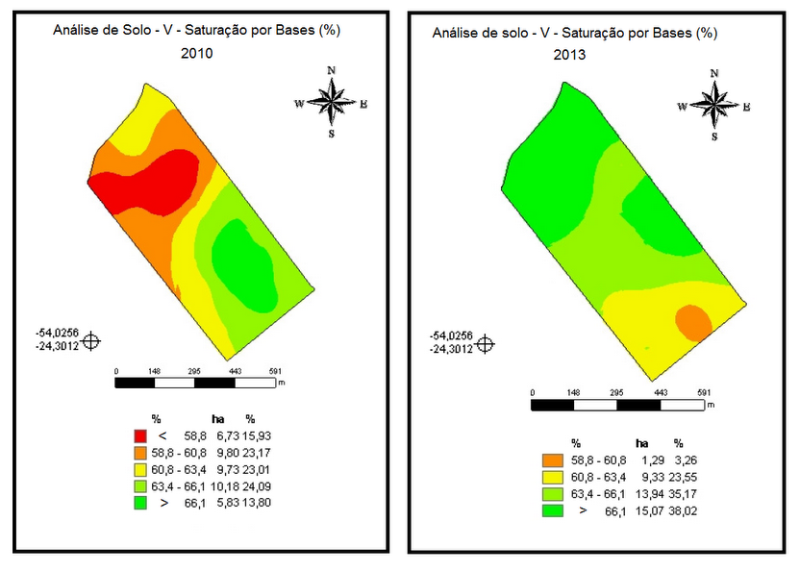
Figura 4. Mapas temáticos da Saturação por Bases (V%) criados pelo programa SGIS (2010 e 2013) na área experimental Neguinha, município de Terra Roxa, PR

